秀山县第二届“秀山毛尖杯”
茗香武陵 茶秀边城茶艺职业技能大赛

技
术
文
件

秀山县茶艺职业技能大赛项目技术工作组

2023年3月

一、本项目的技术描述
- 项目概要
- 基本知识与能力要求
- 操作项目技术要求
二、试题与评判标准
1.试题
2比赛时间及试题内容
3.评判标准
三、竞赛细则
1.比赛流程和安排
2.赛场纪律和处理
3.问题或争议处理
四、竞赛场地、设施、设备等安排
1.赛场规格要求
2.场地布置图
3.基础设施清单
五、安全、健康要求
1.竞赛操作安全规范
2.突发事件应急处理预案

一、本项目的基本描述
- 项目概要
茶艺项目是以中国茶道精神为指导，以泡好一杯茶和呈现茶艺之美为目的，通过择水选器与水温、茶水比、浸泡时间等参数的科学设计与调控，充分展示茶的色、香、味、形等性状，强调茶汤质量和泡茶过程美结合的竞赛项目。
比赛中对选手的技能要求主要包括：
1.茶叶类型识别
2.水温、茶水比、浸泡时间等参数的科学设计
3.茶器选配
4.茶席布置
5.温杯、置茶、冲泡、奉茶等泡茶基本技能演示和礼仪
- 基本知识与能力要求
1 | 茶艺准备 | 权重比（%）
基  本  知  识 | 陶、瓷、玻璃等茶具的特点、礼仪接待相关知识、温杯、置茶、冲泡、奉茶等泡茶等动作要领基本知识、能区分绿、白、黄、青（乌龙）、红、黑六大基础茶类和再加工茶、能辨别茶叶的优、缺点。 | 15
工  作  能  力 | 能识别常用瓷器、陶器、玻璃茶具的品质，能识别自来水、矿泉水、纯净水等常用泡茶用水，能按照礼仪要求接待不同的宾客，能演示温杯、置茶、冲泡、沥汤、奉茶等泡茶技能。 | 15
2 | 规定茶艺演示 | 权重比（%）
操作 | 备水、备器——端盘上场——置盘——行礼——入座——布具——取茶——赏茶——温杯——投茶——温润泡——摇香——奉茶（奉前礼、伸掌礼、奉后礼）——收盘退场 | 85
（三）操作项目技术要求
操作项目为规定茶艺演示，要求选手能够进行绿茶的品质判别和冲泡，根据茶叶的品质调整泡茶要素，从而达到泡好一杯茶。
二、试题的评判标准
(一）试题
竞赛试题结合茶艺师职业岗位的技能要求，并依据《茶艺师国家职业技能标准》（三级）和《茶艺职业技能竞赛技术规程》（T/CTSS3-2019）、中华人民共和国共和国第一届职业技能大赛竞赛技术规则等相关标准和文件要求制定。试题为操作试题，为：“规定茶艺演示”。
（二）比赛时间
竞赛模块 | 竞赛时间 | 分数
竞赛模块 | 竞赛时间 | 评价分 | 总分
茶类识别 | 30分钟 | 15 | 100
规定茶艺演示 | 6——10分钟 | 85 | 100
(三）评判标准
竞赛评分严格按照公平、公正、公开的原则。茶类识别3位裁判，茶艺演示5位裁判，实行分段打分，裁判尽量避免重复。茶类（6大基础茶类）识别，按100分记，错一个扣17分，茶艺演示按评分表内要求按扣分方式裁决。
三、竞赛细则
（一）比赛流程和安排
1.预赛
预赛含茶类识别和茶艺演示2个模块。茶类识别分为识茶和描述茶类的加工工艺。
（1）茶类识别和茶艺演示预赛地点：县人力资源和社会保障局；
（2）时间：2023年4月15日。选手需在当天早上8:00前到达预赛现场，排队签到——抽比赛组签——抽选手编号签——到候赛区准备，8:30开始比赛。
（3）比赛方式：本模块指定绿茶玻璃杯泡法，统一茶样（“秀山毛尖”茶）、统一器具、统一基本流程，动态地演示泡茶过程的茶艺比赛形式，每组3-5人同台演示，演示时间6——10分钟（演示时间不少于6分钟，不超过10分钟）。
（4）比赛结束：所有选手集合，宣布进入决赛的名单，然后安全解散。
2.决赛
（1）决赛地点：秀山县兴隆坳农业园区；
（2）决赛时间：2023年4月19日。选手需在当天早上8:00前到达比赛现场，排队签到——抽比赛组签——抽选手编号签——到候赛区作比赛准备，9:00开始比赛。
（3）比赛方式：本模块指定绿茶玻璃杯泡法，统一茶样（“秀山毛尖”茶）、统一器具、统一基本流程，动态地演示泡茶过程的茶艺比赛形式，每组3人同台演示，演示时间6——10分钟。
（4）比赛结束：参赛选手集合，裁判长宣布比赛获奖名次，然后统一乘车回中和广场。
（二）赛场纪律和处理
1.参赛选手严格遵守赛场规章、操作规程，保证人身及设备安全，接受裁判员的监督和警示，文明竞赛。
2.每组选手必须在比赛前1小时到赛场报到，报到时应持本人身份证。比赛正式开始后，方可进行操作。竞赛时，在收到开赛信号前不得启动操作，各参赛选手需在抽签确定的工位上完成相应竞赛项目，严禁作弊行为。
3.选手不得以任何形式透露个人信息。
4.选手必须持选手证、身份证按时到达比赛现场。
5.若因选手个人原因造成设施设备故障而无法继续比赛，裁判长有权终止该选手比赛，并由当事人承担赔偿责任；若非选手个人原因造成设施设备故障或器具损坏的，由裁判长视其具体情况作出裁决。
（三）问题或争议及处理
对项目内处理结果有异议的，在参赛选手成绩最终确认锁定前，可向大赛执委会出具署名的书面反映材料并举证，仲裁组在赛区执委会协助下受理并开展调查。经调查确认后，所反映情况属技术性问题的，交由裁判长，由裁判组复查，按照公平、公正、公开的原则处理；属非技术性问题的，由监督仲裁组作最终裁决，处理情况由赛区执委会填写《争议处理记录表》报领导小组办公室监督仲裁组备案。
四、竞赛场地、设施、设备等安排
（一）赛场规格要求
赛场分操作区、非操作区、统分区、裁判区、观摩区。
（二）场地布置图
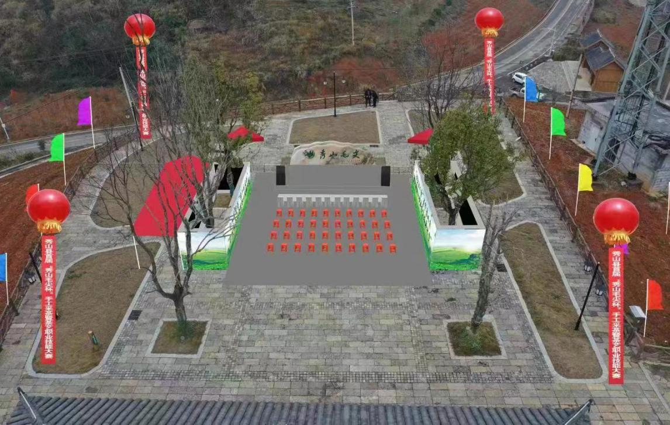
最终以场地实际布局为准
（三）基础设施清单
附属器具清单
分类 | 茶具名称 | 规格
计时、计量工具 | 电子秤、计时器、比赛号令牌 | 电子秤精确到0.1克  计时器最小单位为秒、开始牌、超时牌
桌椅 | 实木茶艺桌、凳、加厚具质感的棉桌旗 | 茶艺桌：高700*长1600*宽600  茶艺凳：高440、棉桌旗2000*2000

指定茶艺茶具清单
茶艺类别 | 茶具名称 | 规格
绿茶指定茶艺  玻璃杯泡茶技法 | 竹茶荷 | 长18cm×宽7cm
绿茶指定茶艺  玻璃杯泡茶技法 | 玻璃提梁壶 | 1100mL
绿茶指定茶艺  玻璃杯泡茶技法 | 白瓷水盂 | 直径16.2cm 口径13.5cm 高6.6 cm
绿茶指定茶艺  玻璃杯泡茶技法 | 茶巾 | 27cm×14cm
绿茶指定茶艺  玻璃杯泡茶技法 | 玻璃杯 | 口径7cm×高8.5cm
绿茶指定茶艺  玻璃杯泡茶技法 | 竹茶匙 | 18cm
绿茶指定茶艺  玻璃杯泡茶技法 | 竹茶枕 | 长4cm
绿茶指定茶艺  玻璃杯泡茶技法 | 白瓷茶叶罐 | 口径7.8cm×高9cm
绿茶指定茶艺  玻璃杯泡茶技法 | 竹制奉茶盘 | 上口长34.6cm×宽22.8cm
绿茶指定茶艺  玻璃杯泡茶技法 | 实木大茶盘 | 外沿尺寸长45cm×宽27cm
五、安全、健康要求
（一）竞赛操作安全规范
1.决赛当天早上7:30分，参赛选手在秀山县中和广场统一乘车前往秀山县兴隆坳比赛现场。
2.比赛期间，为保证参赛人员的安全，现场工作人员应及时提醒和告知选手应注意的安全事项，不允许选手独自外出，注意人身财产安全。
（二）突发事件应急处理预案
比赛期间，如在竞赛区域出现设施设备故障、选手伤病等突发问题，由裁判长组织处理，执委会提供保障；如在公共区域出现突发事件，由执委会组织处理。参赛选手在竞赛期间伤病的，应在处理的同时告知现场工作人员。

